**Техническое задание**

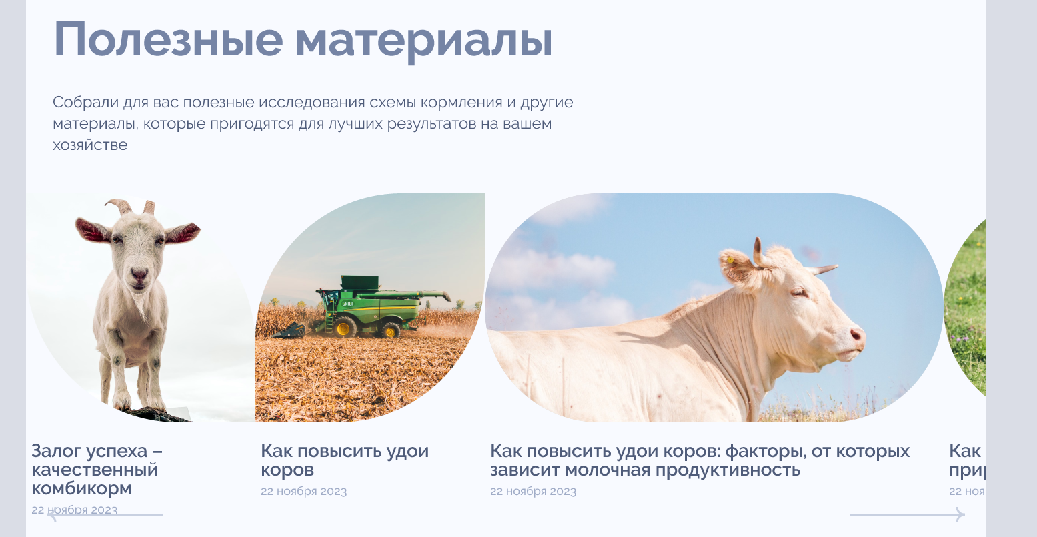

Блок для верстки

**Стек: React, Next (Приветствуется TypeScript)**

Для подгрузки материалов использовать **mockData**. Важна резиновость блока и адекватный вид при изменении соотношения сторон страницы (может выглядеть слегка некорректно, но не должен полностью ломаться и ехать)

**Типы блоков слайдера**

В случае, если название материала включает в себя больше 35 символов, он занимает 2 ячейки слайдера, в ином случае одну. Круг или лепесток определяется рандомно, но важно, чтобы 2 круга не стояли друг рядом с другом.

Слайдер листается обычным скроллом (непослайдово)

При клике по стрелке происходит прокрутка до следующего/предыдущего слайда соответственно

Зацикливать слайдер не нужно